МАСЛЕНИЦА
сценарий фольклорного развлечения
для детей старшего дошкольного возраста
Цель: расширять и углублять знания детей о фольклорном празднике, его значении и традициях празднования. Способствовать приобщению воспитанников, их родителей и сотрудников ДОУ к традициям отечественной культуры. Продолжать знакомить воспитанников с малыми жанрами русского народного фольклора (частушками, потешками, поговорками, закличками и т.п.). Развивать творческие способности воспитанников, совершенствовать их исполнительские умения и навыки. Воспитывать духовно-нравственные качества: доброту, миролюбие, великодушие, всепрощение.
Предварительная работа: рассматривание иллюстраций народных гуляний, знакомство с утварью быта крестьян прошлого века. Слушание русской народной музыки Разучивание с детьми частушек, поговорок, стихов, песен, игр, хороводов. В ДОУ в день проведения Масленицы пекутся блины для всех детей.
Материалы и оборудование: яркие русские народные костюмы (их элементы) для детей и взрослых, костюм весны, русские народные инструменты, чучело (из воздушных шариков),сковорода, блины из бумаги для эстафеты
Ход праздника.
Ведущий
Под веселую русскую народную мелодию дети заходят в зал и становятся полукругом.

Собирайся, народ
В гости Масленица ждет!
Масленица блинная,
Сытная, старинная,
С самоваром, огоньком,
Солнцем, снегом, ветерком!
Мы зовем к себе тех,
Кто любит веселье и смех!
Ждут вас игры, забавы и шутки,
Скучать не дадут ни минутки…
Масленицу широкую открываем,
Веселье начинаем!
Ведущий2:
Вот так раньше зазывали Скоморохи на веселый праздник Масленицу.
Кто знает, что это за праздник?
Масленицей провожали зиму и встречали весну. А в народе говорили:
«В феврале зима с весной встречаются впервой». Праздник отмечали шумно, весело, с играми, потехами, поэтому Масленицу называли «широкой», «разгульной», «веселой», «хлебосольной».
Почему называли праздник Масленицей?
Название «масленица» - от обильной масленой еды, которой полагалось угощаться всю неделю. Про это есть пословицы: «Масленица идет, блин да мед несет», «Не житье, а масленица». А еще Масленица – это тряпичная или соломенная кукла, одетая в платье, символ зимы.
ВЕДУЩИЙ1 вносит куклу из воздушных шаров на шесте
Масленица-кривошейка,
Встретили тебя хорошенько:
Сыром, маслом, блином
И румяным пирогом…-
Ставит к центральной стене.
Длилась Масленица неделю. Сколько это дней? Семь дней веселились, устраивали ярмарки с веселыми играми, песнями, хороводами.
А ведь совсем недавно мы встречали зиму, радовались первому снегу, морозу; любовались снежными узорами… Давайте же вспомним в какие игры мы играли зимой (ответы детей)
Игра «снег руками нагребаем»

Ведущий2: А теперь пришла пора проводить зиму.

Ребенок: Уж ты, Зимушка-зима,
Зима снежная была!
Тебе уйти пришла пора,
В гости к нам идет весна!

Ребенок: Ты прости-прощай, Зима-матушка,
Ты прости-прощай, на нас не серчай.
Ждем тебя через годок
На осенний наш пирог!

Ведущий1: Чтобы зиму нам прогнать,
Надо силой обладать!
Ведущий:
Поэтому устраивали состязания в силе, ловкости, меткости, смелости и каждый стремился показать свою удаль.
-Ох зима решила вновь нас напугать и насыпала нам снежки давайте их уберем, но для этого нам нужно надеть варежки
Эстафета. «Убери снежок»
Ведущий:
Ведущий:
Какая же Масленица без блинов – горячих, румяных! Это главное угощение на празднике. Почему? Блин кругл, красен и горяч как щедрое солнце.
Игра «Напеки блины»

Зазывая весну, люди водили хороводы, потому что они похожи на солнце.
Ребенок:
Солнышко красно,
Гори, гори ясно!
Встанем вместе в хоровод,
Солнце пусть быстрей придет!
Хоровод «Солнце красное»
Ведущий1:
Весна, весна красная,
Приди весна с радостью!
С радостью, с великой милостью!
Со льном высоким,
С корнем глубоким,
С дождями сильными,
Хлебами обильными!

Выход весны
Здравствуйте ребята!..
Солнышко согрело землю, снег стал таять, потекли ручьи…
Солнышко красно,
Гори, гори ясно!
С крыши капели,
Грачи прилетели,
Воробьи чирикают,
Весну-красную кликают!
Игра с весной «Ручеек» под музыку «Гори, гори, ясно»

Ведущий1: Русскую зиму проводить нужно
Задорно, весело, дружно!
Еще существует одна традиция чтобы весна окончательно вступила в свои правления, сжигали чучело и вот мы сейчас будем тоже провожать зиму. (лопаем чучело из воздушных шаров)

Звучит музыка русской народной песни «Блины»
Ведущий2:
Как на масленой неделе
Мы блиночков захотели…
Гости, будьте же здоровы,
Вот блины наши готовы!
Ведущий:
Масленая неделя продолжается. Не все блины еще съедены, не все песни спеты, игры сыграны… Счастливого праздника и приглашаем на блины.
Угощение блинами.

Муниципальное автономное дошкольное общеобразовательное учреждение детский сад №18 «Остров сокровищ»

сценарий фольклорного развлечения
для детей старшего дошкольного возраста
«Масленица»

Подготовили и провели:
Налетова Н.В
Калоева О.В

2017
Муниципальное автономное дошкольное общеобразовательное учреждение детский сад №18 «Остров сокровищ»

Отчет о проведении развлечения
«Масленица»

Подготовили и провели:
Налетова Н.В
Калоева О.В

Такие русские народные праздники как «Колядки», «Масленица» ежегодно проводятся в нашем детском саду и стали уже традиционными и любимыми для детей. Вот и в этом году 20.02.2017 дети стали участниками проводов Масленицы. Всю неделю дети готовились к этому событию и ждали его с нетерпением. На занятиях они узнали, как раньше на Руси праздновали Масленицу, что означает и откуда берет начало этот обычай.
Традиционно на празднике мы провожали Зиму и встречали Весну. Дети хороводами, играми , плясками зазывали весну. Все с радостью проводили Зиму и попрощались с ней до следующего года.
Как положено на празднике, дети от души веселились: водили хоровод вокруг Масленицы, пели русскую народную песню «Блины», частушки, играли в игру «Ручеек. Гори, гори ясно», «Напеки Блинчиков», «Собери снежок», «Снег руками нагребая» и угощались блинами.С восторгом наблюдали как лопается чучело и сами шумели и играли воздушными шарами тем самым прогоняли Зиму В заключение они с удовольствием поедали вкусные и пышные блины.

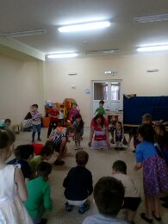
Игра "Снег руками нагребая"

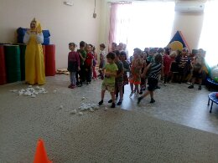
Игра «Убери снежок»

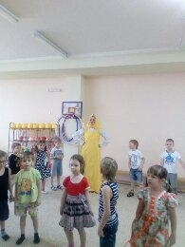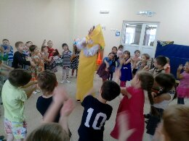
«Хоровод»

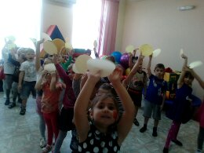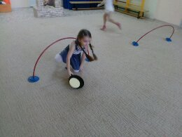
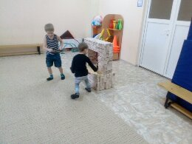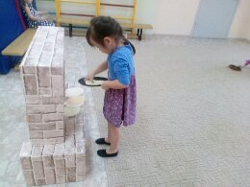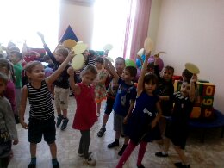
Игра «Напеки блинчиков»

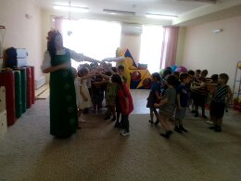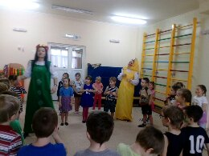
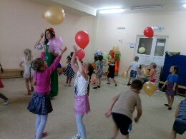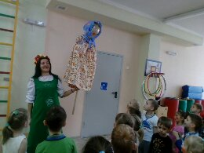
Игры с Весной
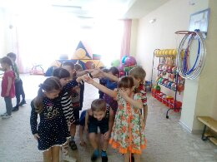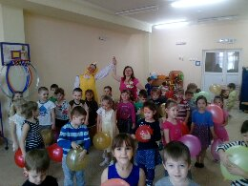
Игры с Весной

ььььььбббббббб

И

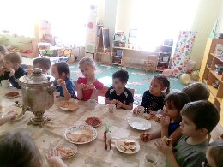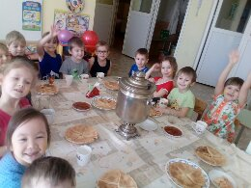
«Чаепитие»

